Ip: 192.168.1.103

Ip con vpn: 77.111.246.40

Dirección de Ip:

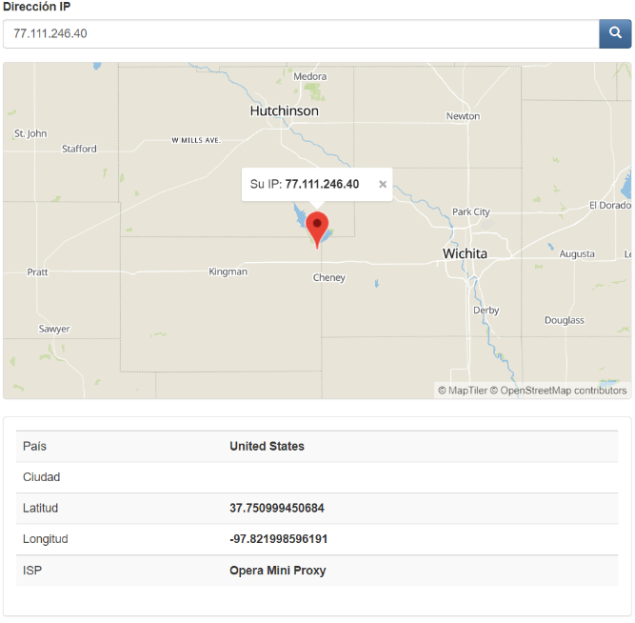

Ip con tor: 185.170.114.125

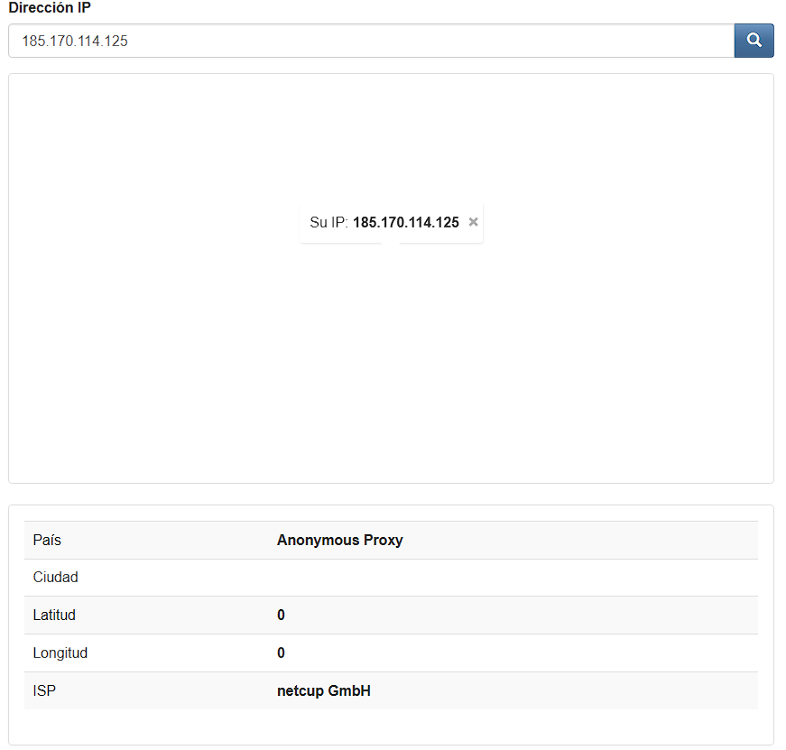

**¿Las ip públicas son las mismas? ¿por qué?**

No son las mismas, la VPN utiliza la ip de un servidor exterior.

**Sin utilizar la VPN ¿puedes ver el siguiente video? Ahora actívala e intenta verlo, ¿qué es lo que sucedió? ¿Por qué**?

El video está bloqueado, al menos en Colombia y Argentina, pero con la VPN puedo acceder.

**Utilizando Tor ¿pudimos localizar la IP?**

No. Se mantiene el anonimato de los nodos.

-Mi velocidad normal es de 50mb, con VPN se redujo a 2 mb. Con TOR la velocidad es de 4mb.

**¿Las velocidades en los test son diferentes? ¿Por qué crees que sucede esto?**

Las velocidades son diferentes porque, en el caso del VPN el servidor desde el cual se conecta es lejano, y en el TOR no solo es lejano, sino que el sistema supone el paso por distintos nodos que van pasándose la información.

**¿Qué significa el valor del ping?**

Tiempo en que tarda tu conexión local en conectarse con un equipo remoto en la red ip.

**El valor del ping, ¿varía entre las diferentes opciones? ¿Por qué?**

El ping en Opera es de 200 y en TOR es de 500. Probablemente se debe a la distancia o la saturación de los servidores a los que se conecta.